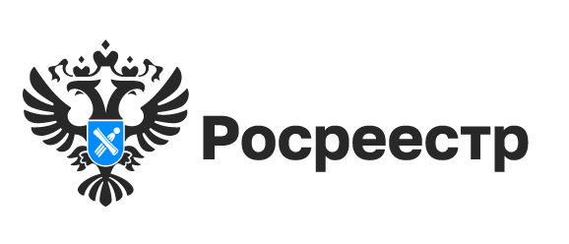

15 телефонных номеров новосибирского Росреестра

Новосибирский Росреестр всегда готов ответить на вопросы по государственной регистрации недвижимости.
Если хотите узнать:
- о готовности документов, и порядке их получения звоните по телефону 8 (383) 252-09-86;
- о предоставлении услуг Росреестра в электронном виде - по телефону 8 (383) 56-20-786 (с понедельника по пятницу с 13:00 до 14:00);
- о порядке осуществления государственного кадастрового учета объектов недвижимости - по телефону 8 (383) 330-14-23;
- об исправлении технических ошибок - по телефону
8 (383) 432-19-00;
- о регистрации арестов, запрещений и их снятии - по телефону 8 (383) 227-11-20.
Территориальные подразделения новосибирского Росреестра также готовы ответить на вопросы по оформлению недвижимости:
- Болотнинский отдел - 8 (383) 49-23-328
- Искитимский отдел - 8 (383) 43-35-304;
- Ордынский отдел - 8 (383) 59-23-563;
- Межмуниципальный Бердский отдел - 8 (383) 41-21-097;
- Межмуниципальный Венгеровский отдел - 8 (383) 69-22-666;
- Межмуниципальный Каргатский отдел - 8 (383) 65-22-500;
- Межмуниципальный Кочковский отдел - 8 (383) 56-20-786;
- Межмуниципальный Куйбышевский отдел - 8 (383) 264-007;
- Межмуниципальный Татарский отдел - 8 (383) 64-24-065;
- Межмуниципальный Черепановский отдел - 8 (383) 45-24-285.
График работы телефонных номеров: с понедельника по четверг с 8:00 до 17:00, пятница с 8:00 до 16:00, перерыв с 12:00 до 13:00.

Материал подготовлен Управлением Росреестра
по Новосибирской области

Об Управлении Росреестра по Новосибирской области
Управление Федеральной службы государственной регистрации, кадастра и картографии по Новосибирской области (Управление Росреестра по Новосибирской области) является территориальным органом федерального органа исполнительной власти, осуществляющим функции по государственной регистрации прав на недвижимое имущество и сделок с ним, государственному кадастровому учету недвижимого имущества, по оказанию государственных услуг в сфере осуществления государственной регистрации прав на недвижимое имущество и государственного кадастрового учета недвижимого имущества, землеустройства, государственного мониторинга земель, а также функции по государственной кадастровой оценке, федеральному государственному надзору в области геодезии и картографии, государственному земельному надзору, надзору за деятельностью саморегулируемых организаций оценщиков, контролю деятельности саморегулируемых организаций арбитражных управляющих. Руководителем Управления Росреестра по Новосибирской области является Светлана Евгеньевна Рягузова.

Контакты для СМИ:
Управление Росреестра по Новосибирской области
630091, г.Новосибирск, ул.Державина, д. 28
Электронная почта:
oko@54upr.rosreestr.ru
Сайт: Росреестр
Соцсети:
ВКонтакте
Одноклассники
Яндекс.Дзен
Телеграм

